昌吉市XXXX项目“5·11”一般高处坠落 事故调查报告
来源：巩留县人民政府 巩留县·政府信息公开
原文链接：https://www.cjs.gov.cn/gk/xzcf/961741.htm
发布时间：2026-10-13 抓取时间：2026-10-23

1. 首页
2. 信息公开
3. 昌吉市应急管理局
4. 事故通报
5. 正文
昌吉市XXXX项目“5·11”一般高处坠落 事故调查报告
索 引 号 | CJS003/2026-000067 | 主题分类
发布机构 | 昌吉市应急管理局 | 发文日期 | 2026-10-13 19:04:43
名 称 | 昌吉市XXXX项目“5·11”一般高处坠落 事故调查报告
文 号 |  | 主 题 词 | 昌吉市 xxxx 11 一般 调查报告
来 源 | 昌吉市应急管理局

昌吉市XXXX项目“5·11”一般高处坠落
事故调查报告

2026年5月11日上午9时54分，昌吉市XXXX项目5#楼发生一起一般高处坠落事故，造成1人死亡，直接经济损失160万元。
依据《中华人民共和国安全生产法》《生产安全事故报告和调查处理条例》《新疆维吾尔自治区生产安全事故报告和调查处理实施办法》等法律法规规定，昌吉市人民政府组织市公安局、住房和城乡建设局、应急管理局、人力资源和社会保障局、总工会、建国路街道等部门派员组成昌吉市XXXX项目“5·11”一般高处坠落事故调查组（以下简称“事故调查组”），聘请行业技术专家参与事故调查，同步邀请市纪委监委介入事故调查工作。
事故调查组按照“科学严谨、依法依规、实事求是、注重实效”的原则和“四不放过”要求，通过现场勘察、询问谈话、调查取证、技术分析、专家论证和综合研析，查明了事故发生经过，查清了事故原因，认定了事故性质和责任，认定了事故性质和责任，提出了事故处理和整改防范措施建议。
事故调查组认定，昌吉市XXXX项目“5·11”一般高处坠落事故是一起一般生产安全责任事故。
一、事故基本情况
（一）事故发生单位及相关单位概况
1.建设单位：
2.施工单位：XXXX
3.监理单位：
（二）项目基本情况
本次涉事项目为XXXX项目，坐落于昌吉市XX号小区，总用地面积44019.58平方米，总建筑面积84301.33平方米，共13栋住宅（1#-8#楼、S1#商业-S2#商业、大门、地下室、防空地下室），项目开工日期2025年6月30日，计划竣工日期2026年11月30日。
涉事楼栋为5#住宅楼，地上8层、地下2层，建筑总高度25.86米，事发前主体结构已于2026年5月3日全部封顶。事发区域为5#楼7层顶西南侧临边作业面，现场搭设落地式脚手架，外立面设置钢板防护网，属于高处临边作业区域。事故发生时，现场主要作业内容为模板拆除、废旧模板及木方清理转运。
（三）项目合同及协议签订情况
施工单位XXXX有限公司于2025年5月18日与建设单位昌吉市XXXX有限公司签订《建设工程施工合同》（GF-2017-0201），承接XXXX项目施工任务，并出具安全生产承诺书，明确各级安全管理职责。项目经理郭某，项目部配备专职安全员丁某、张某、朱某3人。
监理单位新疆XXXX有限公司于2025年4月1日与昌吉市XXXX有限公司签订《建设工程监理合同》，监理服务范围为XXXX1#-8#住宅、S1-S2商业、大门、地下室、防空地下室全套土建、给排水、采暖、电气、消防安装工程，监理合同总金额67.43万元，约定监理服务周期与项目总工期一致。合同约定项目需配备6名监理人员，实际到岗5人：总监理工程师张某（注册监理工程师，证件编号6500XXXX）、专业监理工程师李某（监理员，证书编号65120XXXX）、谷某（注册监理工程师，证件编号6500XXXX）、监理员李某（监理员，证书编号65220XXXX）、设备专监田某（监理员，证书编号065251400103140XXXX）。其中田某不常驻施工现场，其余4名监理人员常驻现场，所有监理人员均持证上岗且在有效期内，与企业签订劳动合同并缴纳社保。
（四）事故发生前相关工作情况
1.施工单位安全管理开展情况。一是项目部日常开展三级安全教育、班前安全交底、项目经理带班检查等工作，但培训内容单一，未结合高处临边、零散拆模作业开展专项培训，带班检查、日常巡查存在走过场现象，未能及时制止长期存在的违章作业行为。二是本次高处临边模板拆除、材料清理属于危险性较大的分部分项工程，施工单位未执行危险作业审批制度，未办理高处作业票，作业现场未安排专职监护人员。
2.监理单位履职前期情况。监理单位按规定开展危大工程旁站、日常巡查、总监定期检查，针对脚手架拆除、卸料平台搭设、高处作业等危大工程全程旁站监督，多次发现安全隐患并下达书面整改文件。
3.行业主管部门市住建局安全监管工作开展情况。依据自治区建设工程安全监督规定，市住建局质安中心对该项目配备3名监督员，依据监督计划开展技术指导工作。该项目于2026年3月底接受自治区、州住建部门复工前技术指导，经市住建局先后3次复工前技术指导后于4月15日复工。四月底至五一期间，市住建局开展复工阶段检查及节日期间执法检查，复工前技术指导共5次，发现安全资料、施工现场问题60余条，均已整改完毕。进入夏季全面施工期后，市住建局将其列为重点监督对象，加大检查频次，狠抓隐患整改，截止5月11号检查巡查6次，发现安全资料、施工现场问题50余条，均已整改完毕。
（五）有关单位和人员的合同、劳动关系等情况
1.陈某，男，59岁，贵州省桐梓县人，身份证号：522122XXXX2857，系木工班组务工人员，由班组长周某统一管理，与施工单位存在事实劳动关系，从事模板拆装、材料清理等工作，在本起事故中死亡。
2.周某，男，49岁，重庆市黔江区人，身份证号：513523XXXX8517，系该建筑工地木工班组长，负责班组人员派工、日常管理及班组级安全交底。
3.张某，男，43岁，安徽省临泉县人，身份证号：341221XXXX5834，系XXXX有限公司XXXX项目部安全员，施工现场监督施工人员进行临边维护、施工洞口恢复及协助其他安全员做好安全生产档案资料等工作。
4.张某，男，46岁，昌吉市人，身份证号：652323XXXX265X，项目监理总监，统筹项目监理全面工作。
5.郭某，男，41岁，河南省平顶山市汝州市人，身份证号：410482XXXX5976，系XXXX项目部项目经理，为项目安全生产第一责任人，持有一级建造师注册证书（注册编号：浙1332020210XXXX，有效期至2027年04月06日）、建筑施工企业项目负责人安全生产考核合格证书（编号：浙建安B(2021)319XXXX，有效期至2027年05月12日）。
二、事故发生经过及应急处置情况
（一）事故发生经过
2026年5月11日，XXXX有限公司承建的XXXX项目建筑工地正在进行施工作业。上午8时，木工班组长周某电话安排工人陈某、何某、龚某前往5#楼7层顶开展模板拆除、材料清理作业，未划分作业区域，未明确安全管控要求，三名作业人员位置相对分散。9时54分许，砌体班组工人陈某途经5#楼西侧时，听到重物坠落声响，随即发现陈某坠落在5#楼西南侧地面。
经核实，陈某在7层顶临边作业时，未按规定佩戴安全带，失足从高处坠落。
（二）事故现场勘验情况
事故现场位于XXXX5#楼西南侧外墙外侧地面，坠落人员呈跪卧姿态，坠落点距离建筑外墙约50厘米；死者安全帽脱落至身体东南侧地面。5#楼7层顶临边脚手架钢板防护网存在破损、开口，防护设施失效；现场未设置临边警示标识；作业区域无安全监护人员。
（三）事故信息接报情况
2026年5月11日上午9时51分，砌体班组工人陈某发现高坠工人，报告现场安全管理人员朱某；10时09分，唐某向XXXX有限公司XXXX项目负责人孙某报告事故发生情况。10时22分，唐某将事故情况告知项目经理郭某。事故发生后，市住建局、应急管理局接到事故信息，开展调查处理。
（四）医疗救治和善后情况
1.医疗救治情况。事故发生后，XXXX项目部人员朱某第一时间拨打120急救电话，10时03分许，120医护人员到达现场对伤员进行抢救，10时30分左右，陈某被送往新区医院救治。12时16分，陈某经救治无效宣布死亡。
2.善后情况。事故发生后，施工单位积极与死者家属对接，做好善后处置。5月14日，施工单位与死者家属达成一致意见签订赔偿协议，善后工作处置完毕。

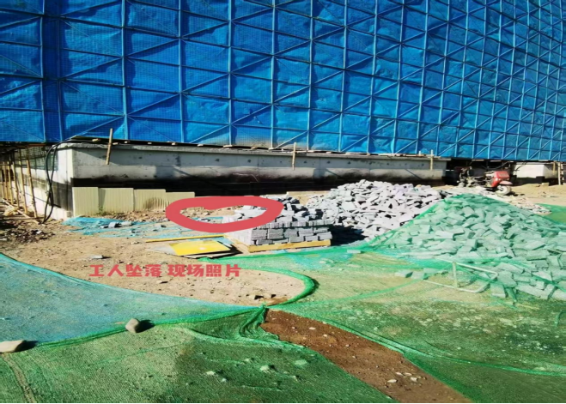

图1：工人坠落位置现场照片

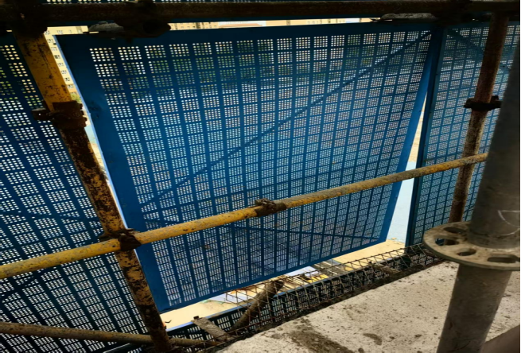

图2：7楼顶拍摄被破坏的外架钢板防护网片

三、事故伤亡和直接经济损失
（一）事故造成1人死亡。
陈某，男，汉族，59岁，身份证号：522122XXXX2857，贵州省桐梓县市人。
（二）直接经济损失
事故调查组依据《企业职工伤亡事故经济损失标准》（GB6721-1986）标准与规定，核定事故直接经济损失160万元。
四、事故原因分析及性质认定
（一）直接原因
陈某，在5#楼7层顶高处临边高危区域作业时，未按规定佩戴安全带，冒险违规作业，失足坠落，是事故发生直接原因。
（二）管理原因
1.XXXX有限公司安全生产主体责任落实缺位，对下属项目部安全管控力度不足，监管人员安全履职不到位，班前交底流于形式，高处作业未安排现场监护，对班组损毁防护设施、违章作业行为未及时制止。
2.XXXX有限公司隐患排查治理闭环管理失效。监理单位自4月至5月多次排查发现隐患，先后多次下发监理通知单、危大工程巡查记录、旁站记录予以记录并要求整改，但施工单位仅部分整改、虚假整改，存量隐患长期未消除，带险施工。
（三）教育培训原因
XXXX有限公司安全教育培训不到位，未针对高处临边、模板拆除等高危零散作业开展专项培训，作业人员风险辨识能力、安全操作技能不足。
（四）其他原因
监理单位新疆XXXX有限公司履职存在短板。虽正常开展巡查、旁站、下发整改文件，但对隐患复查、跟踪、销号不到位，对反复出现的习惯性违章、存量隐患未采取强硬管控措施，未能倒逼施工单位彻底整改。
（五）其他可能因素排查
昌吉市公安局通过现场勘察、调查询问、尸表检验等工作，排除人为故意刑事嫌疑。
（六）事故性质认定
经调查认定，昌吉市XXXX项目“5.11”一般高处坠落事故是一起一般生产安全责任事故。
五、有关监管部门主要问题
昌吉市住房和城乡建设局。对辖区建筑施工行业安全监管不到位，针对高处坠落、临边防护缺失、危大工程管控等共性隐患专项整治力度不够；对施工隐患闭环、监理履职情况督导不到位。
六、事故责任认定及处理建议
（一）建议免于追究责任人员
陈某，对作业环境潜在的安全风险认识不足，违规冒险操作，对本起事故负直接责任，鉴于其在事故中死亡，建议免予追究其责任。
（二）建议移交司法机关追究刑事责任人员
1.周某，木工班组长。作为班组安全生产第一责任人，未履行班组安全管理岗位职责，班前安全技术交底、岗位安全警示教育不到位；日常对班组作业现场开展常态化安全不到位，对班组内长期存在的违章冒险作业行为失察失管，未能及时发现和制止违章行为，对事故发生负有管理责任。上述行为涉嫌重大责任事故罪，建议移送司法机关追究刑事责任。
（三）建议给予行政处罚人员
1.郭某，XXXX有限公司XXXX项目部项目经理、现场负责人。作为现场施工安全生产实际责任人，施工现场安全管理不到位，对事故发生负有直接领导责任。以上行为违反了《中华人民共和国安全生产法》第二十五条，依据《中华人民共和国安全生产法》第九十六条之规定，建议由市应急管理局对其依法给予行政处罚。
2.张某，XXXX有限公司XXXX项目部安全管理人员。施工现场安全管理混乱，未能及时发现生产安全事故隐患并发现、制止人员违规操作，对事故发生负有直接管理责任。以上行为违反了《中华人民共和国安全生产法》第二十五条，依据《中华人民共和国安全生产法》第九十六条之规定，建议由市应急管理局对其依法给予行政处罚。
3.周某，木工班组长。作为班组安全生产第一责任人，未履行班组安全管理岗位职责，对班组内长期存在的违章冒险作业行为失察失管，未能及时发现和制止违章行为，对事故发生负有管理责任。以上行为违反了《中华人民共和国安全生产法》第二十五条，依据《中华人民共和国安全生产法》第九十六条之规定，建议由市应急管理局对其依法给予行政处罚。
（四）对有关单位处理建议
1.XXXX有限公司。
2.新疆XXXX有限公司。
（五）给予相关政府单位的处理建议
昌吉市住房和城乡建设局，
七、事故整改和防范措施
为进一步加强安全生产管理工作，杜绝类似事故的再次发生，事故调查组提出如下整改防范措施：
（一）XXXX有限公司和新疆XXXX有限公司（施工单位和监理单位）
1.全面停工排查，清零存量隐患。一是二是三是
2.压实全员安全责任，强化现场管控。一是二是三是
3.专项强化安全教育培训与警示教育。一是二是三是
4.健全长效管理，杜绝习惯性违章。一是二是三是四是
（二）市住房和城乡建设局
一是二是三是

